Отчет учащихся 8 класса МОУ «Деевская средняя общеобразовательная школа» о проделанной работе по проекту «Будь здоров» за январь месяц 2015-2016 учебного года

12.01.2015-Веселые старты с учащимися 2 класса проводит ученик 8 класса Дунаев Андрей

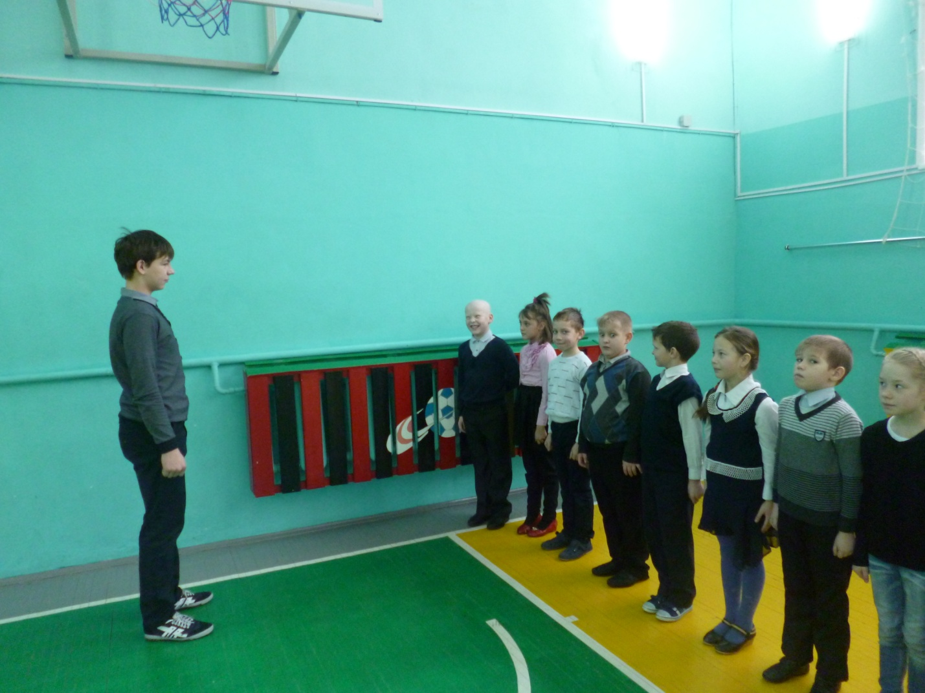

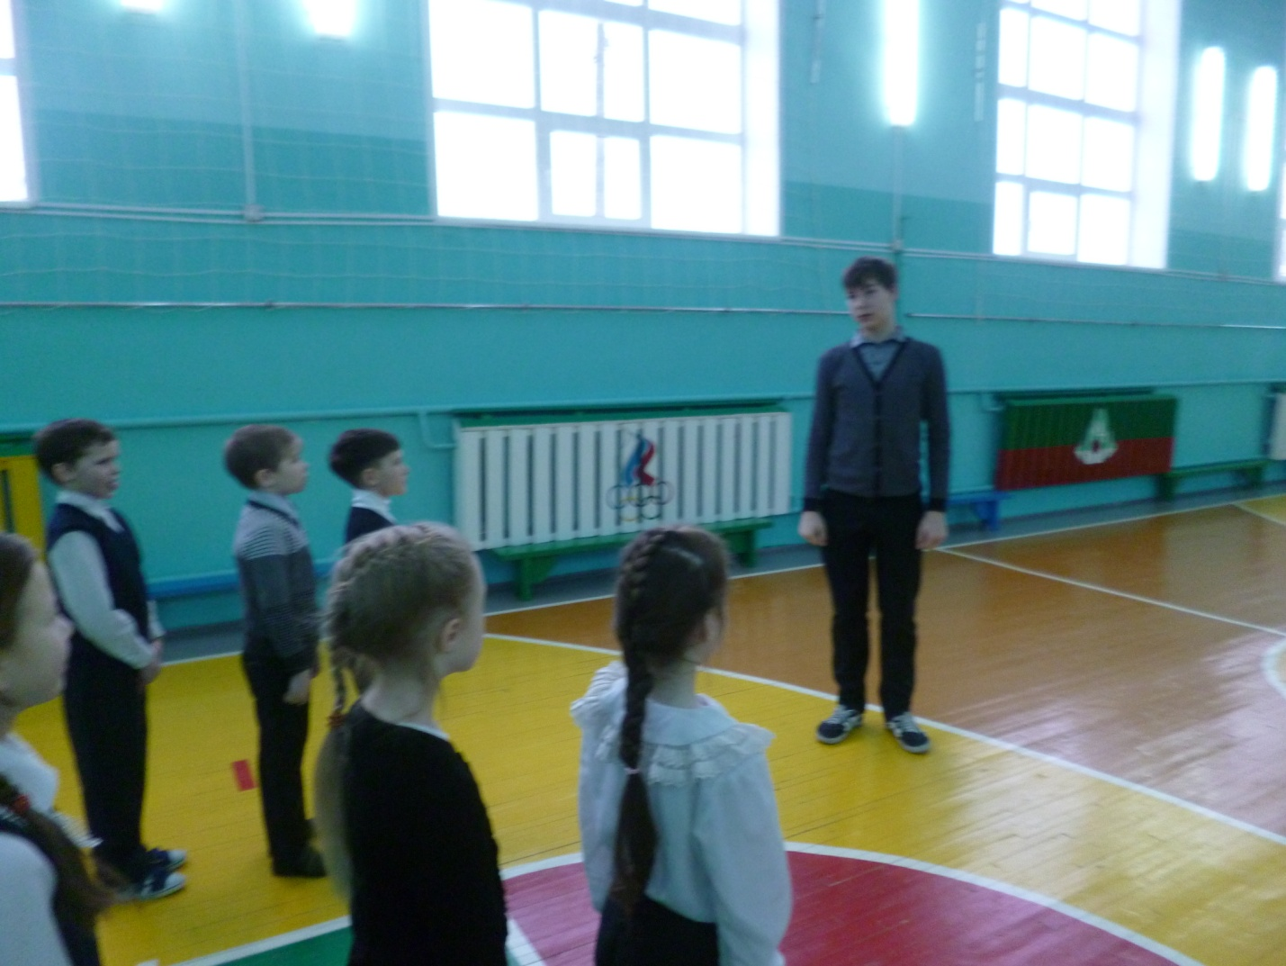

15.01.2016 г-беседа с учащимися 4 класса о вреде курения с показом фильма, в котором приняли участие ученики 8 класса «Курение опасно для здоровья!»

Беседу проводит ученик 8 класса Кушманбетов Денис

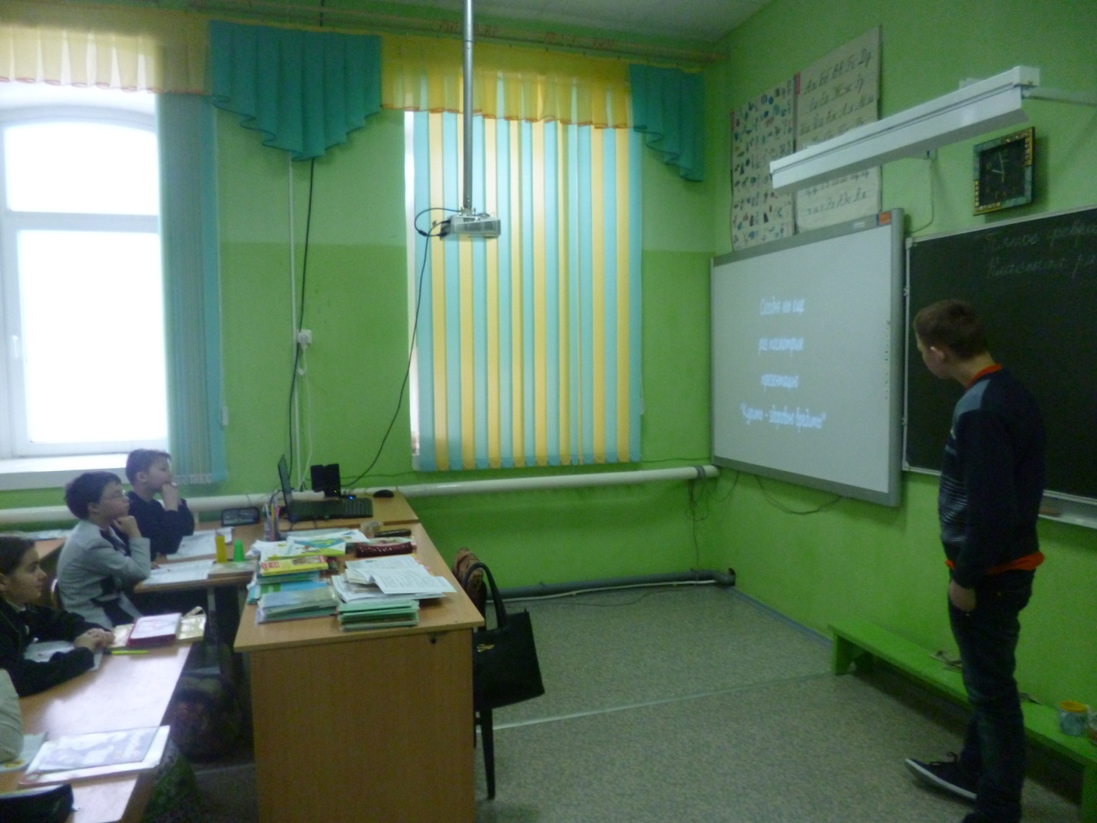

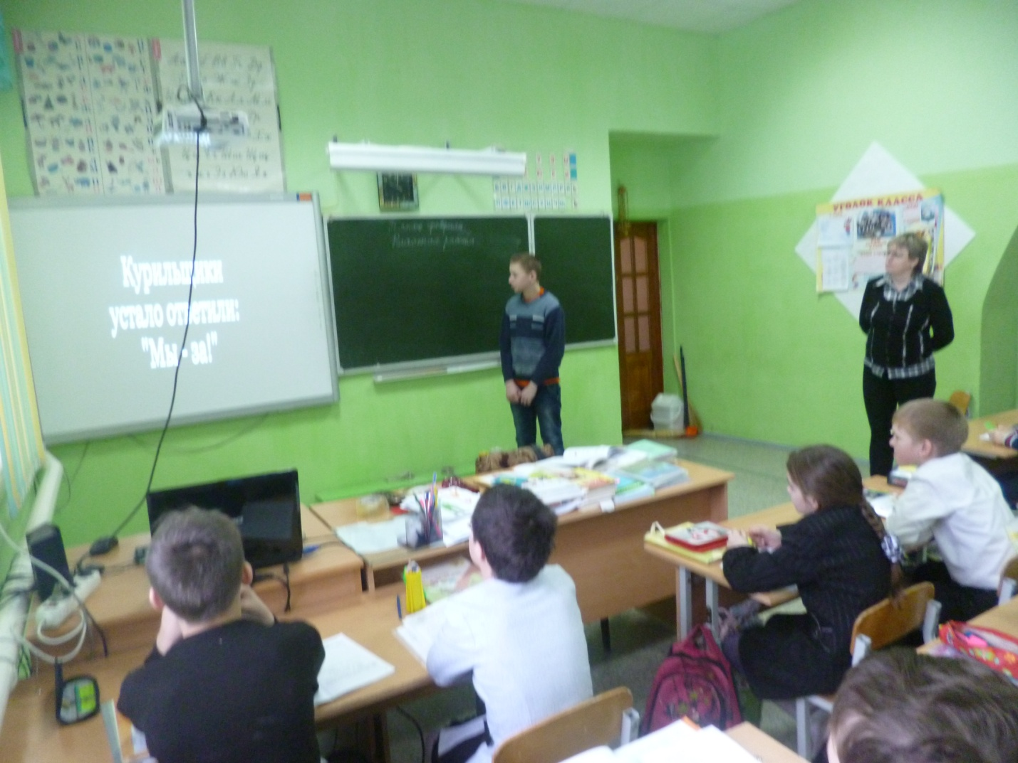

18 .01.2016 показ видеоролика «Курение опасно для здоровья!»

ученикам 6 класса и игра «Курить-здоровью вредить»

Игру провели :ученик 8 класса Самохвалов Максим и Деев Антон

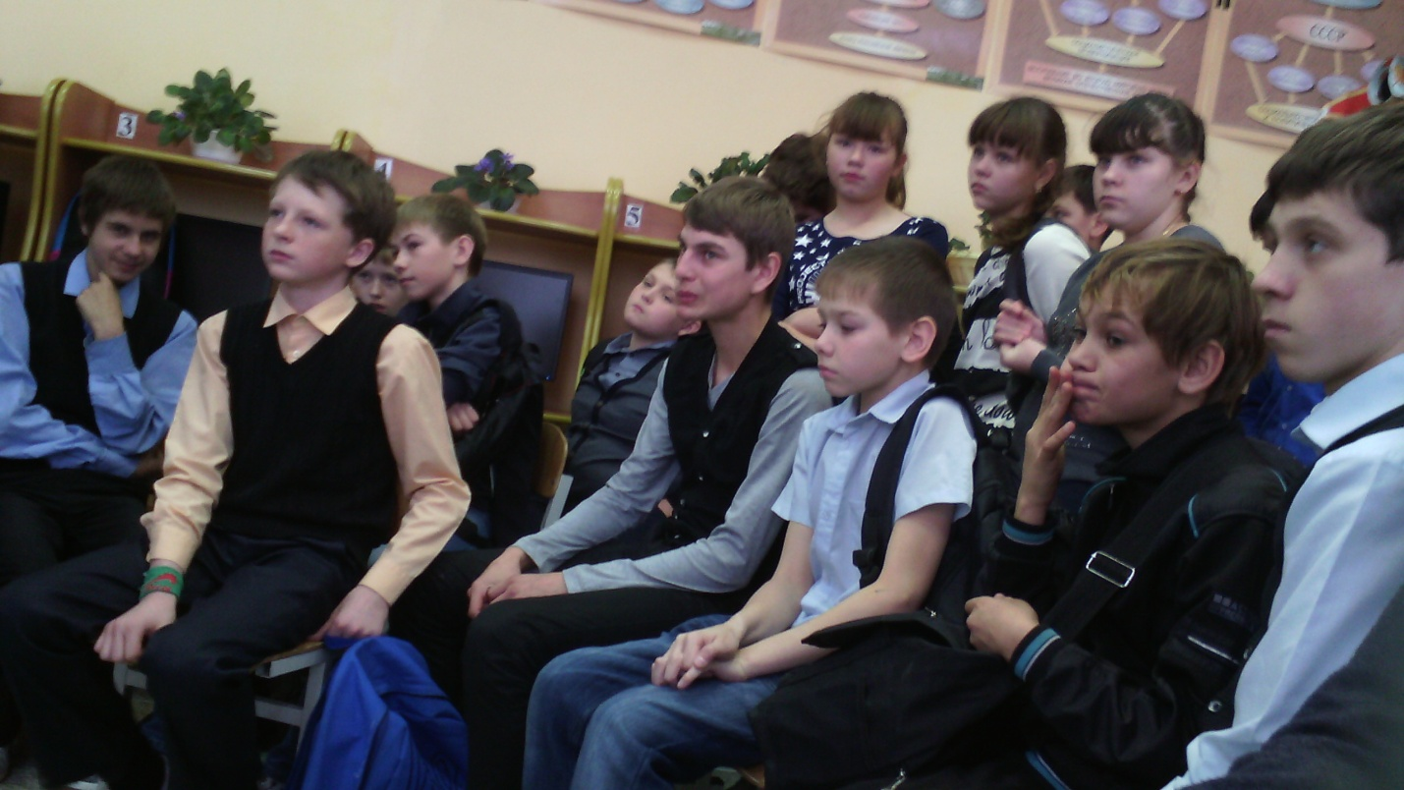

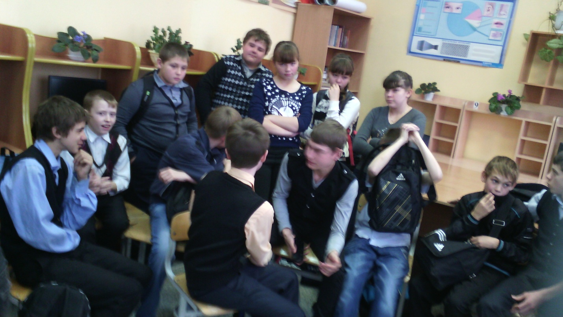

20.01.2016-беседа с учащимися 2 класса «Как курение влияет на внутренние органы человека» с раскрашиванием буклета. Беседу проводили ученицы 8 класса Болотова Яна, Таушканова Александра и Храмцова Марина.



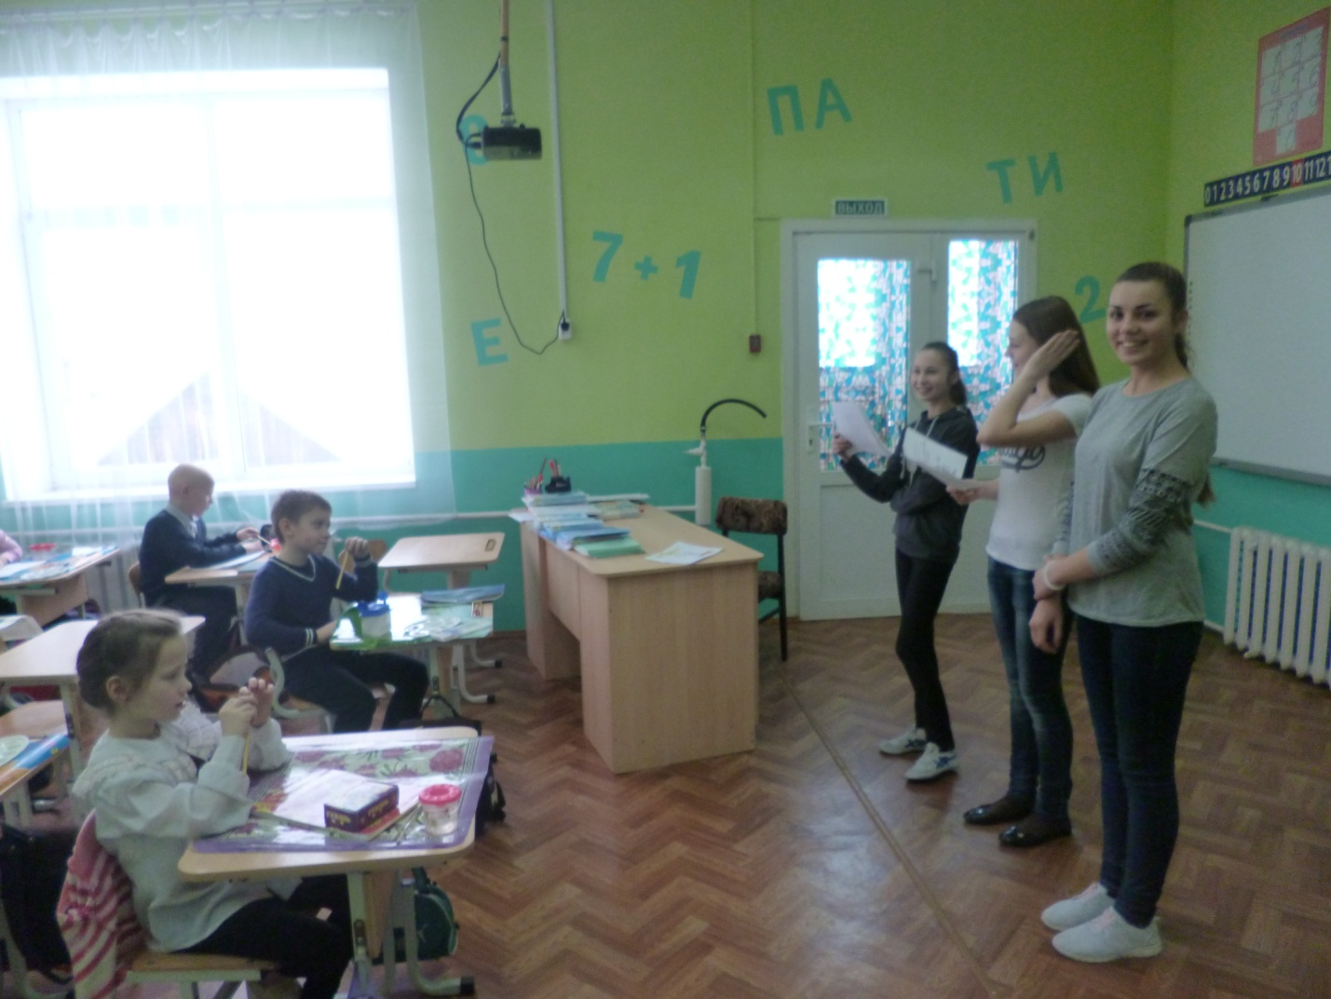

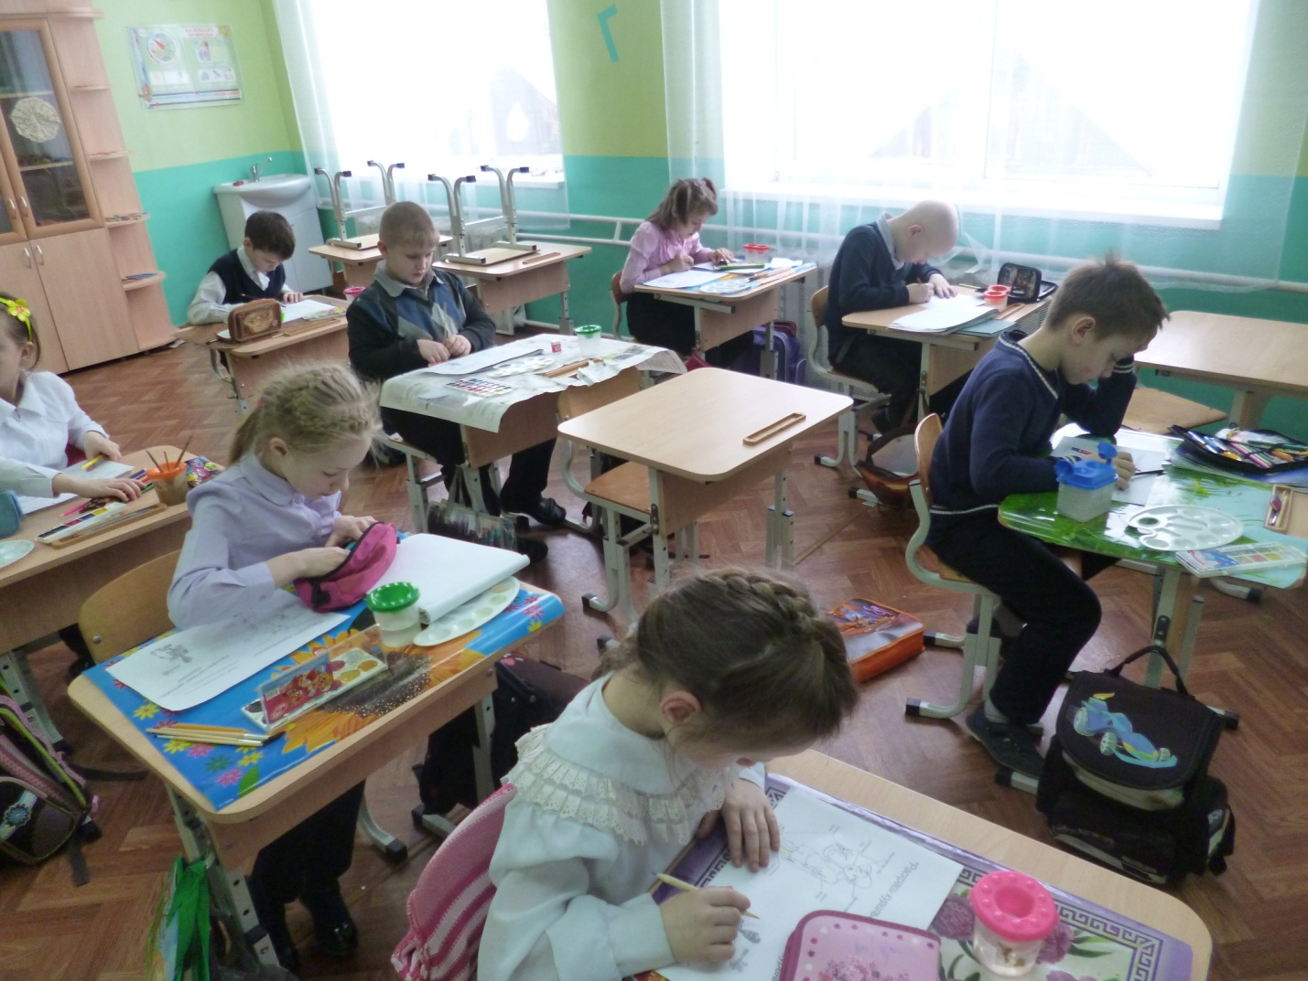

Выступление учащихся 8 класса на литературном конкурсе в п.Заря с басней «Курение –это опасно» (2 место)

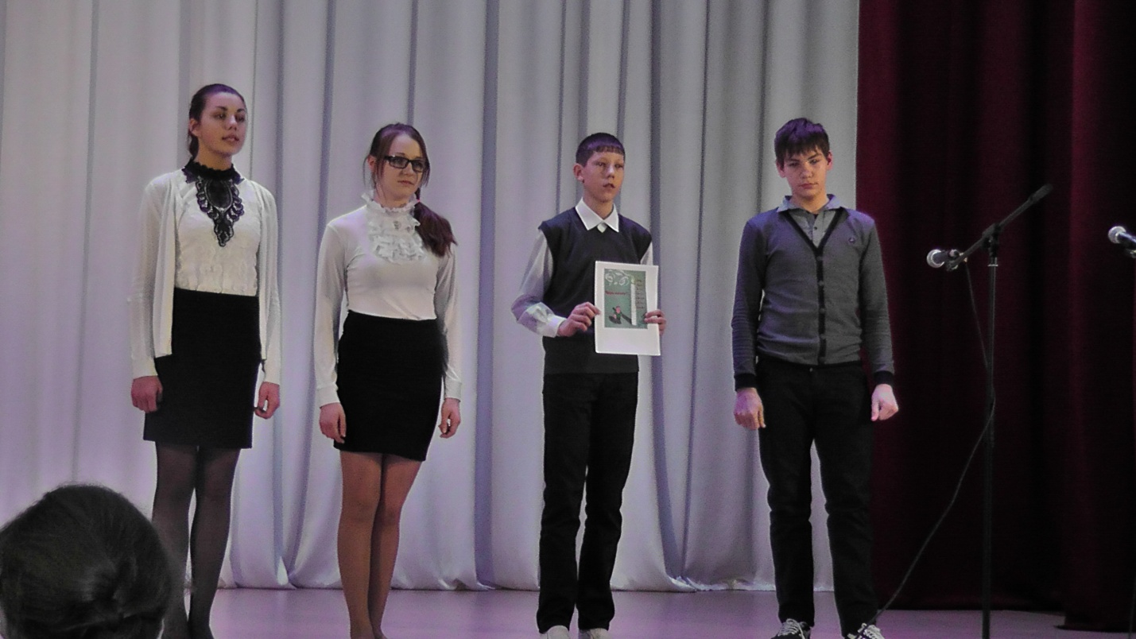

Видеоролик «Курить -здоровью вредить» (1 место)

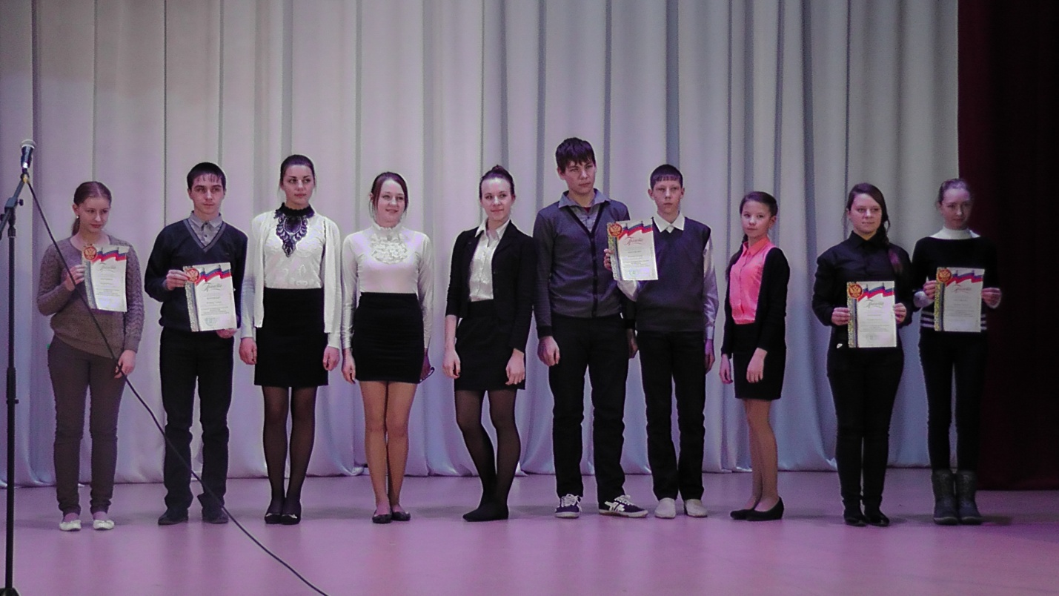

22.01.2016 -Составление буклета «Мы за здоровый образ жизни» с учениками 3 класса

Беседу и составление буклета провели ученицы 8 класса Горохова Галина и Пинаева Юлия

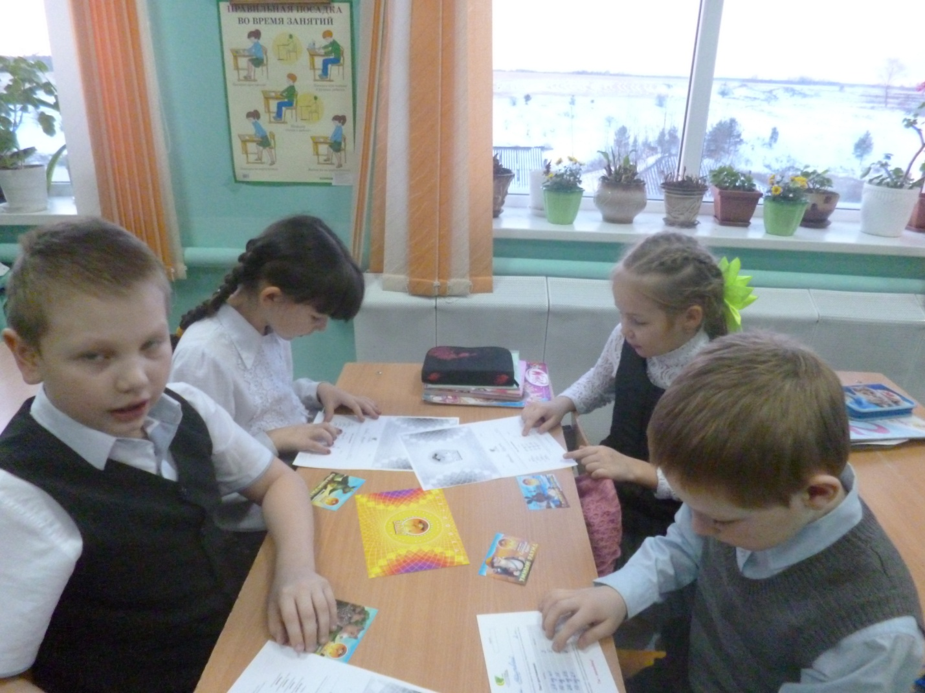

29.01.2016 ученик 8 класса Дунаев Кирилл проводит соревнования по стрельбе с учениками 5 класса

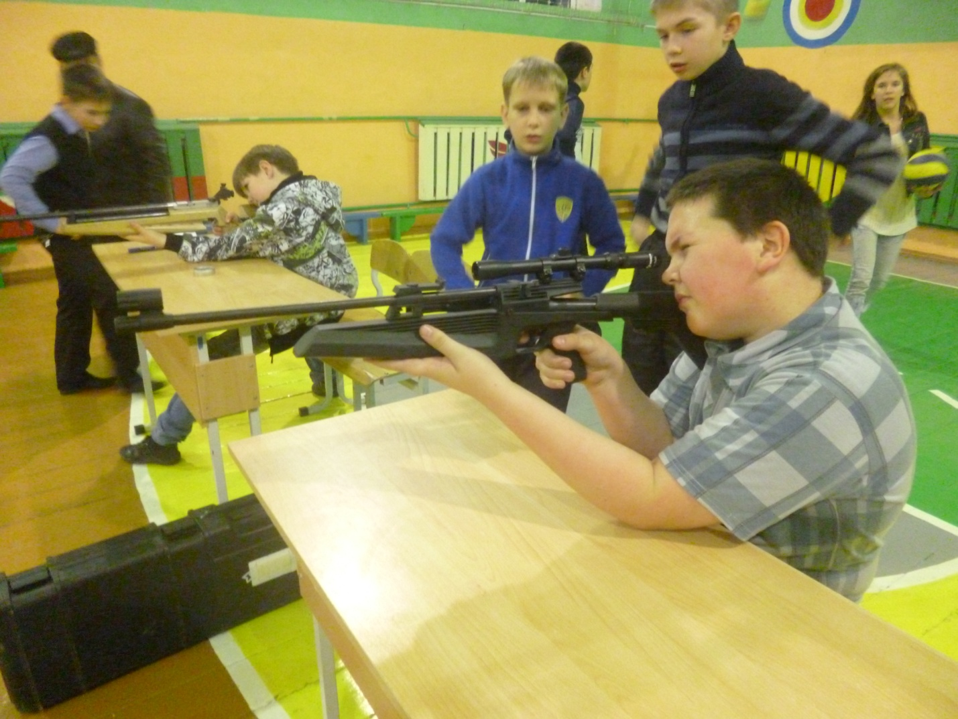

Классный руководитель :Бычкова Алена Леонидовна